

10 октября 2026 г. | г. Москва

Коммерческое предложение
Комбинация Уничтожитель + Пресс POWERLINE SP 4040 V (5,8х50)
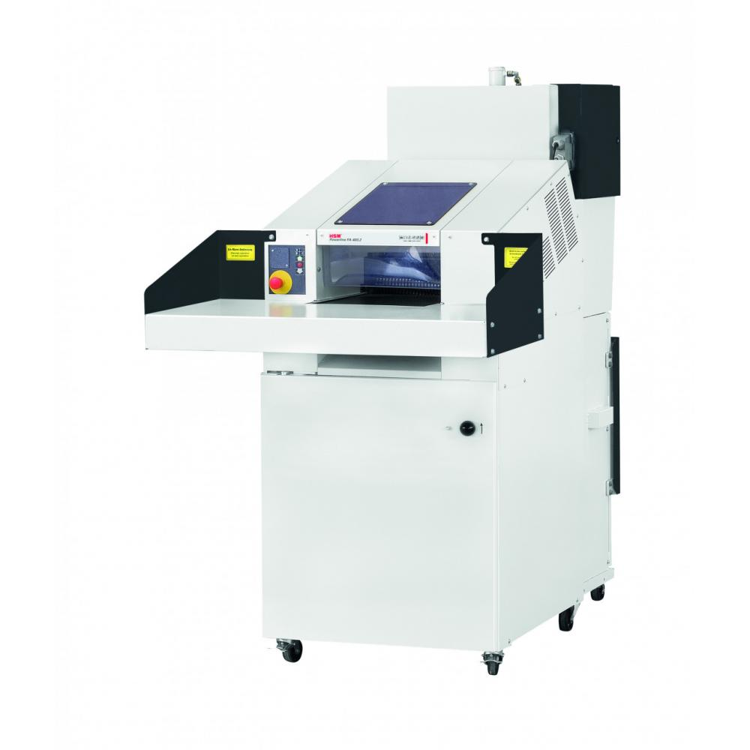 | Описание:  Компактная комбинация архивного уничтожителя документов FA 400.2 и вертикального пакетировочного пресса HSM. Пригодна для профессионального уничтожения больших объёмов документов, которые прессуются в кипы весом до 35 кг.  Функциональные особенности:  Закаленные индуктивным методом монолитные стальные режущие валы долговечны и износостойки  Мощный цепной мотор обеспечивает высокую производительность и непрерывную работу  Подача материала удобна и осуществляется с помощью нескользящей конвейерной ленты  Съемная тележка позволяет легко снимать и утилизировать компактные тюки  Автореверс предотвращает замятие и обеспечивает бесперебойную работу  Ручная масленка для смазывания ножей  Вес пресованных тюков может настраиваться по желанию пользователя (до 35 кг)

Параметры | Значение
Серия: | Powerline
Тип: | Архивные
Тип резки: | Перекрестный
Размер частицы, мм: | 5,8x50
Уровень секретности по DIN 66399: | P-3
Количество уничтожаемых листов 80 г/м: | 96
Ширина входа, мм: | 428
Мощность, Вт: | 6200
Реверс: | Да
Остановка при полной корзине: | Да
Защита от перегрева: | Да
Система энергосбережения: | Да
Ролики для передвижения: | Да
Высота, мм: | 1981
Ширина, мм: | 1117
Глубина, мм: | 2175
Вес, кг: | 737

Фактические параметры товара могут отличаться от заявленного производителем в технической документации как в большую, так и в меньшую сторону в пределах допустимой погрешности не более 10%.
Это в равной степени относится как к размеру частиц, так и к уровню шума, скорости и количеству уничтожаемых листов. Данная погрешность является технологической нормой и не считается дефектом.
На изменение параметров может оказывать влияние плотность уничтожаемой бумаги и фактическое напряжение в сети.

Цена: 3 941 222 руб. 88 коп.
Гарантия:
Сроки поставки товара:
Срок действия ценового предложения:

Генеральный директор Миронов Б.Б.

